**KLASA 3j**

Termin egzaminu: 6.06.2025 8:00

**MIEJSCE EGZAMINOWANIA:** sala 39

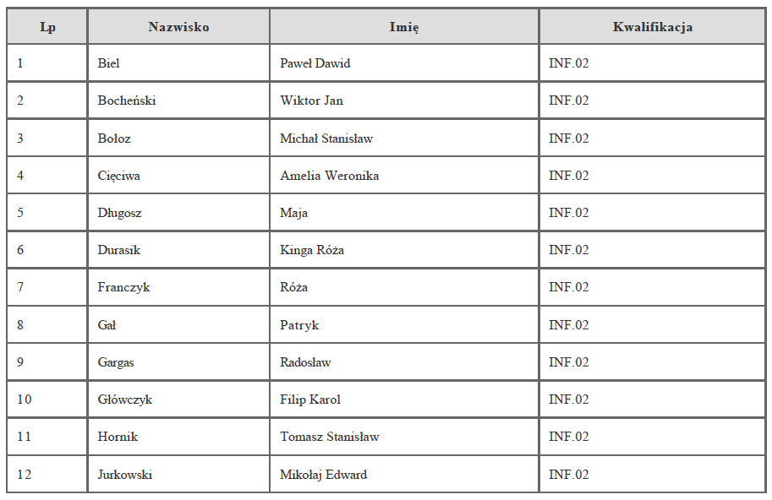

Termin egzaminu: 6.06.2025 10:00

**MIEJSCE EGZAMINOWANIA:** sala 39

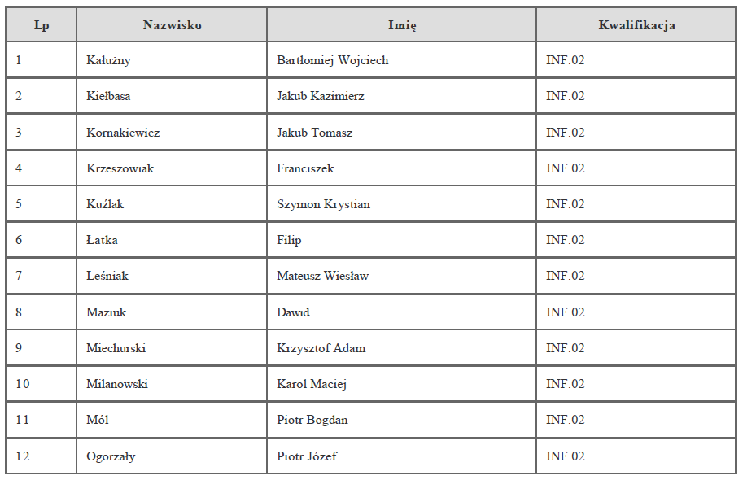

Termin egzaminu: 6.06.2025 12:00

**MIEJSCE EGZAMINOWANIA:** sala 39

